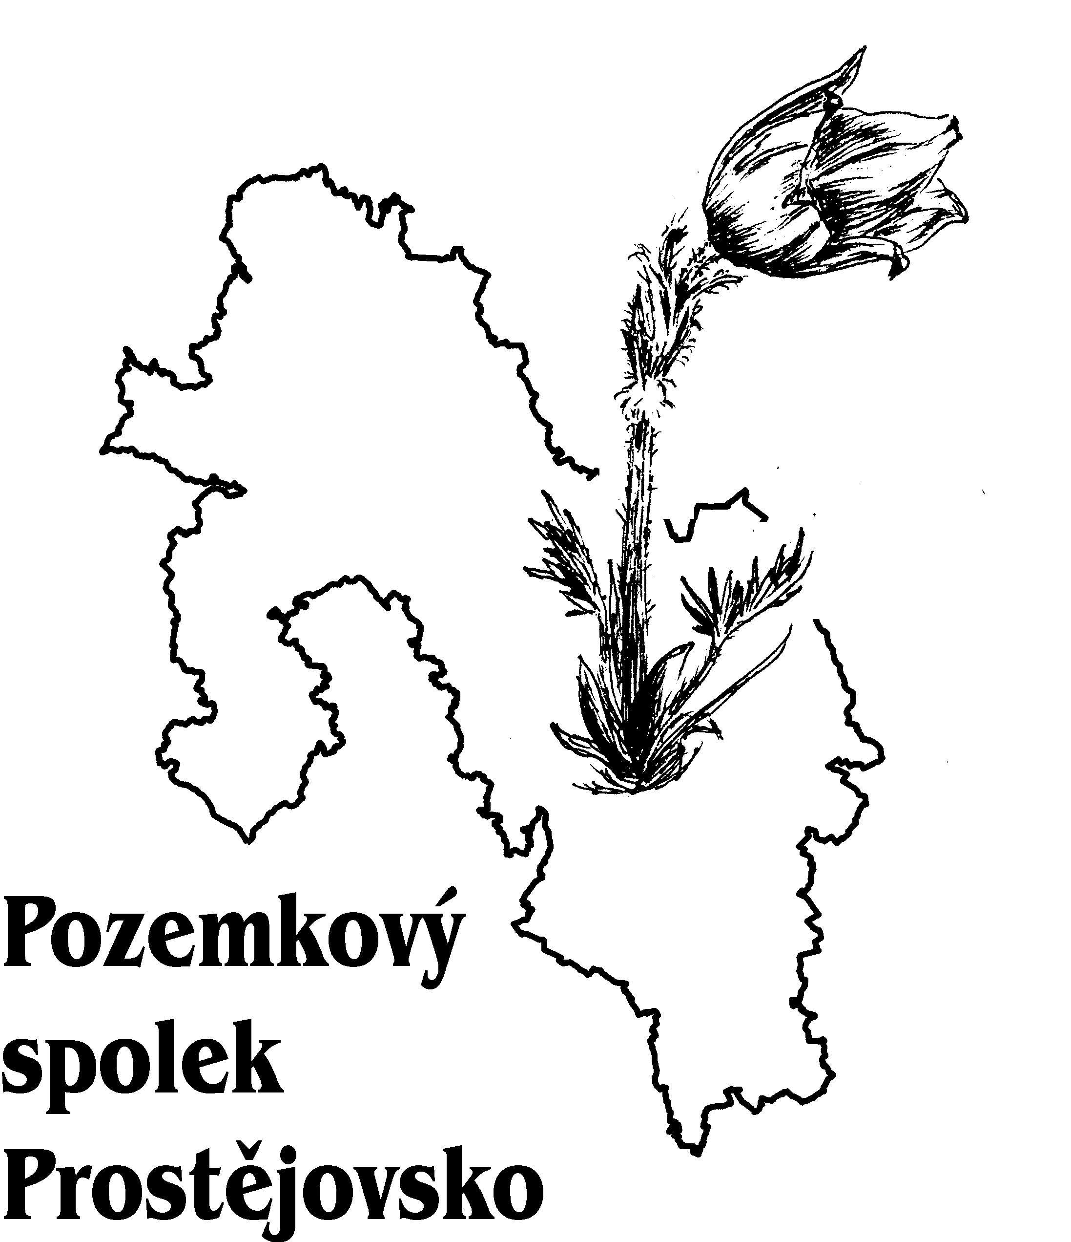

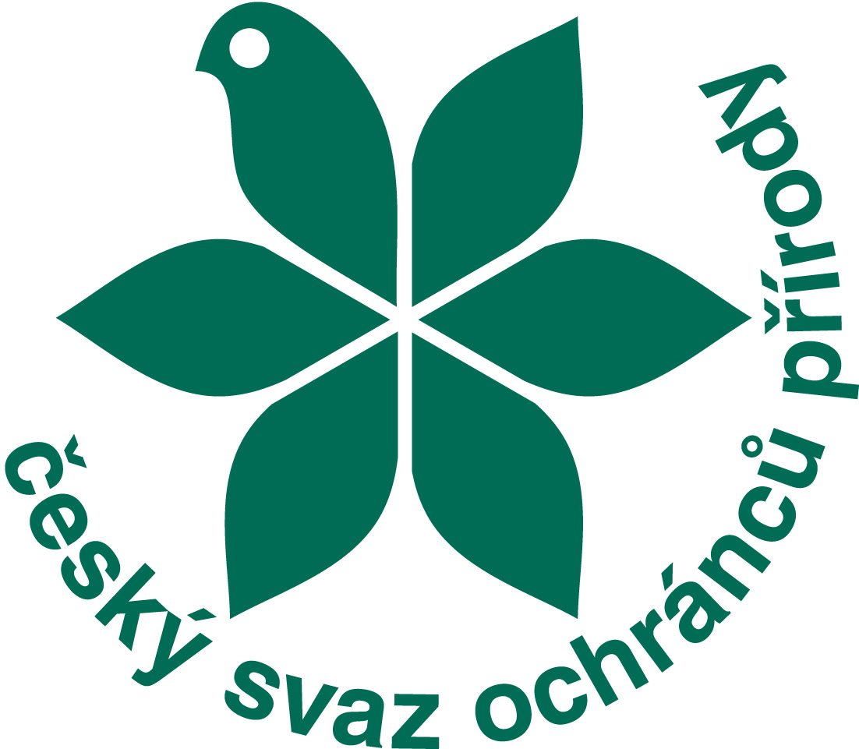
Český svaz ochránců přírody
Regionální sdružení Iris
Husovo nám. 67
796 01 Prostějov
tel. 582 338 278
iris@iris.cz www.iris.cz

Výběrové řízení: Lektor EVP - Ekocentrum Iris

Náplň práce:

- výuka ekologických výukových programů pro MŠ a ZŠ
- příprava přírodovědných stezek, soutěží, tvořivých dílen, osvětových akcí, exkurzí a dalších aktivit z oblasti ekologické výchovy, vzdělávání a osvěty pro veřejnost
- administrativa těchto akcí

Nabízíme:

- celý úvazek - 40 hodin týdně, na dobu určitou
- mzda 22 000 Kč, po uplynutí zkušební doby navýšení mzdy
- lze se domluvit i na zkráceném úvazku 30 hodin týdně
- flexibilní pracovní doba
- rozmanitou práci v neziskové organizaci s tradicí a dobrým jménem
- prostor pro seberealizaci, uplatnění vlastních nápadů a vizí
- 25 dnů dovolené, stravenky

Předpoklady:

- vysokoškolské vzdělání - nejlépe přírodovědného zaměření
- pedagogická způsobilost či zkušenost s prací s lidmi (především dětmi a mládeží)
- časová flexibilita
- dobré komunikační a organizační schopnosti
- kultivovaný písemný i slovní projev, znalost českého jazyka slovem i písmem
- schopnost pracovat samostatně i v týmu
- řidičský průkaz sk. B
- nekuřák

Výhodou:

- zkušenost s lektorováním ekologických výukových programů
- vedení dětských kroužků, táborů
- zkušenosti s projekty, s tvorbou vzdělávacích materiálů

Strukturovaný životopis zasílejte na adresu iris@iris.cz do 21. ledna 2022. Vybrané uchazeče pozveme na pohovor. Nástup od 1. února.

